**Использование совместной групповой работы на уроках информатики**

Групповая форма учебной работы предполагает включение группы студентов в совместное планирование учебной деятельности, воспитание и усвоение информации, обсуждение, взаимный контроль, а также делать выводы, обобщения, подводить итоги, находить пути решения поставленных задач. Групповая работа строится на принципах самоуправления студентов с менее жестким контролем преподавателя, создание условий для проявления возможностей каждого студента. Студенты учатся действовать согласованно, при этом испытывают чувство коллективной ответственности. Целью использования групповых технологий по моему мнению является создание условий для развития познавательной самостоятельности студентов, их коммуникативных и интеллектуальных способностей посредством взаимодействия в процессе выполнения группового задания. Например, мои наблюдения показали, что при работе в группах студенты преодолевают страх выполнить не то действие или неправильно составить алгоритм и ответить на поставленные вопросы. Студенту необходимо, чтобы его понимали другие учащиеся. Если студент неуютно чувствует себя в группе, нехотя отвечает на задачи, это выводит его из состояния продуктивного сотрудничества. Он испытывает не уютность на занятиях. Студент теряет интерес, потому что очень сложен материал, интерес к обучению начинает резко снижаться, а это ведет к снижению качества успеваемости. Чтобы такого не допустить, я, как преподаватель- предметник, должна внести изменения в свою учебную деятельность для исправления сложившейся ситуации. На занятиях я использую следующие формы проведения: групповой опрос, круглый стол, решение ситуаций, мозговой штурм, брэйн ринг. Изучая различные стратегии, старалась сформировать свой стиль работы.

Примеры:

|  |  |  |
| --- | --- | --- |
| Групповая технология | Роль преподавателя | Описание технологии |
| Групповой опрос | Контроль и составление заданий | Консультант опрашивает каждого члена группы по пунктам опроса, составленным преподавателем. Участники группы комментируют, оценивают ответ. Этот опрос производится одновременно во всех группах |
| Решение ситуаций | Подготовка к обсуждению ситуаций, работа с группой через лидеров | Обучающимся дают различные задания. Любой член команды может дополнить ответ, если он недостаточно полон. Преподаватель может задать вопросы студенту, который отвечает на вопрос |
| Круглый стол | Выбор темы, подготовка к круглому столу, учет различных мнений. Роль ведущего | Студенты делятся на группы. Каждая группа организует дискуссии, в рамках которой происходит свободный обмен мнениями |

Мною на уроке информатики по теме: «Программы для работы с видео» студенты были распределены на подгруппы, каждому было выдано задание, студенты самостоятельно искали ответы, после чего выбрав спикера осуществляли доклад, студенты других групп внимательно слушали, записывали в тетрадь опорный конспект, задавали вопросы и осуществляли взпимопроверку и взаимооценку. Были предложены следующие вопросы: 1.Что такое видеомонтаж? 2. Возможности ПО. 3. Что такое Цифровое видео.

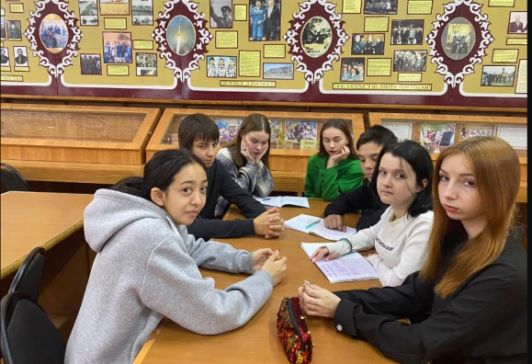 круглый стол

Таким образом, активность студентов, сотрудничество, работа в группах, развивает коммуникативность, а также действия, направленные на учет позиции собеседника, согласование усилий в процессе организации совместной и осуществления групповой работы, а также действия по передаче информации и отображению предметного содержания и условий деятельности. Это были успешные моменты в групповой работе. На вопрос «какая форма обучения» Вам способствует запоминанию и усвоению информации» студенты в основном ответили, что они легко запоминают информацию, если их сверстник им помогает в некоторых моментах, или когда преподаватель индивидуально объясняет трудный материал. Студентам очень нравится, когда все вместе обсуждают и решают поставленные задачи.  
Неудачными считаю следующие: не все студенты проявляют активность в работе, не умеют прислушиваться к чужому мнению, не адекватно оценивают студентов другой группы. Для улучшения такой работы необходимо тщательно продумывать состав подгрупп, учитывая численность и индивидуальные особенности студентов, проводить рефлексию.

|  |
| --- |
| * Что было тяжело? * Какие вопросы остались? * Все ли части были лёгкими? * Было ли что-то что вы уже знали? |

